Программа для выпускного 1-11 классы
«В поисках клада и скалолазание»
Программа:
Встреча в назначенный час.
Программа начинается с распределения группы на команды, все происходит в игровой форме. Придумывают названия, выполняют задания и начинаются соревноваться с друг другом.
После приветствия начинается активная часть: полоса препятствий, изучаем виды костров, занимаемся установкой палаток, укладкой рюкзака туриста, играем в подвижные игры.
Обед (по согласованию), затем поднимемся на самую высокую скальную точку откуда увидим Сибирскую Даурию
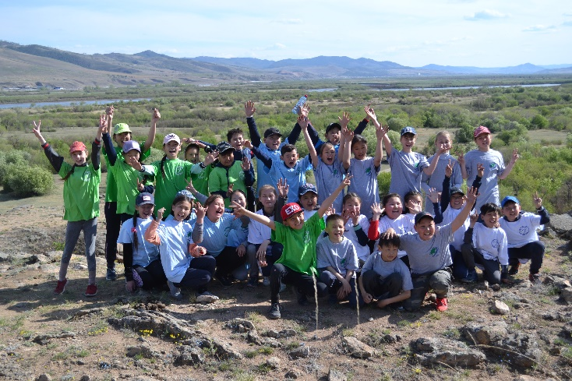
Этапы поиска кладов. Для того чтобы найти клад нужно будет пройти несколько этапов: ориентирование на местности с помощью компаса, получить очки в стрельбе из лука, отгадать загадки, найти подсказки и другое.
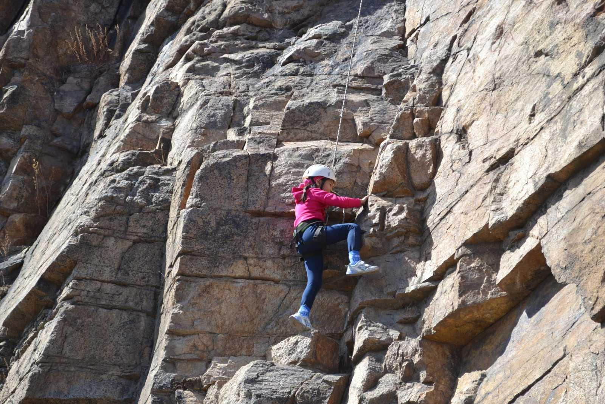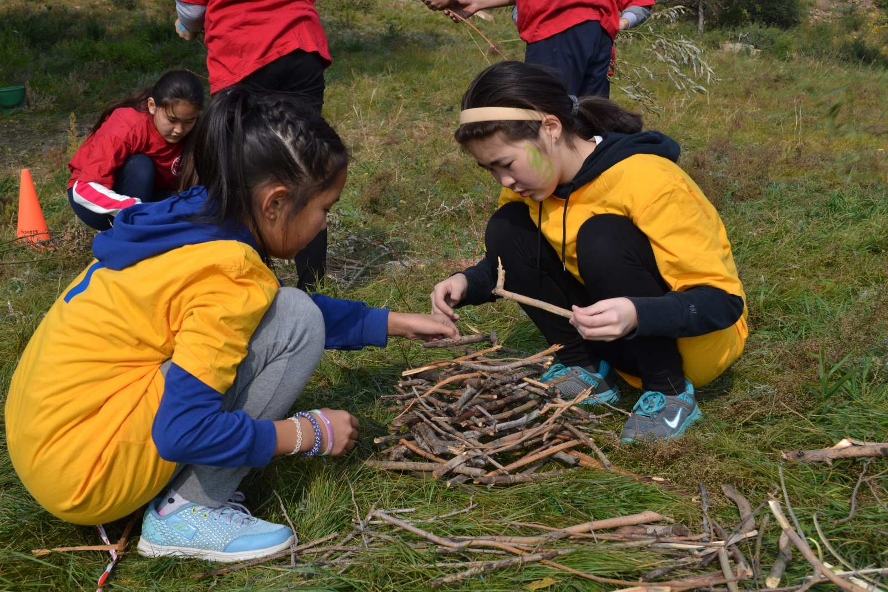
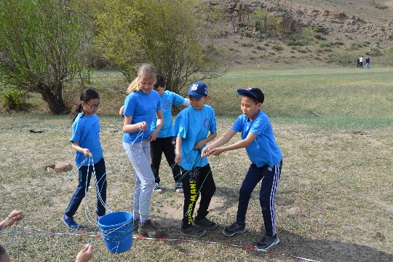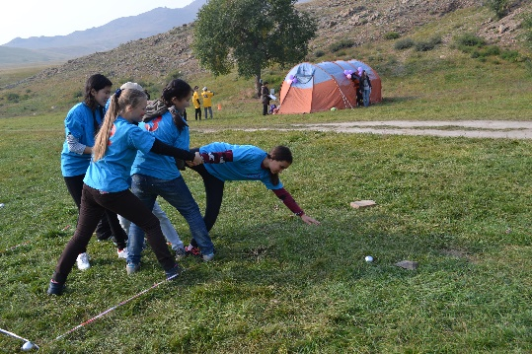
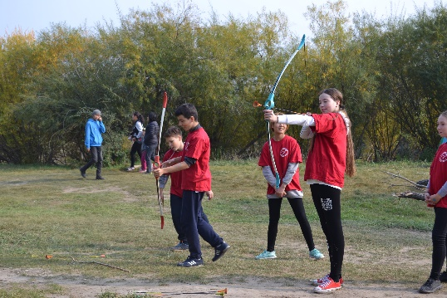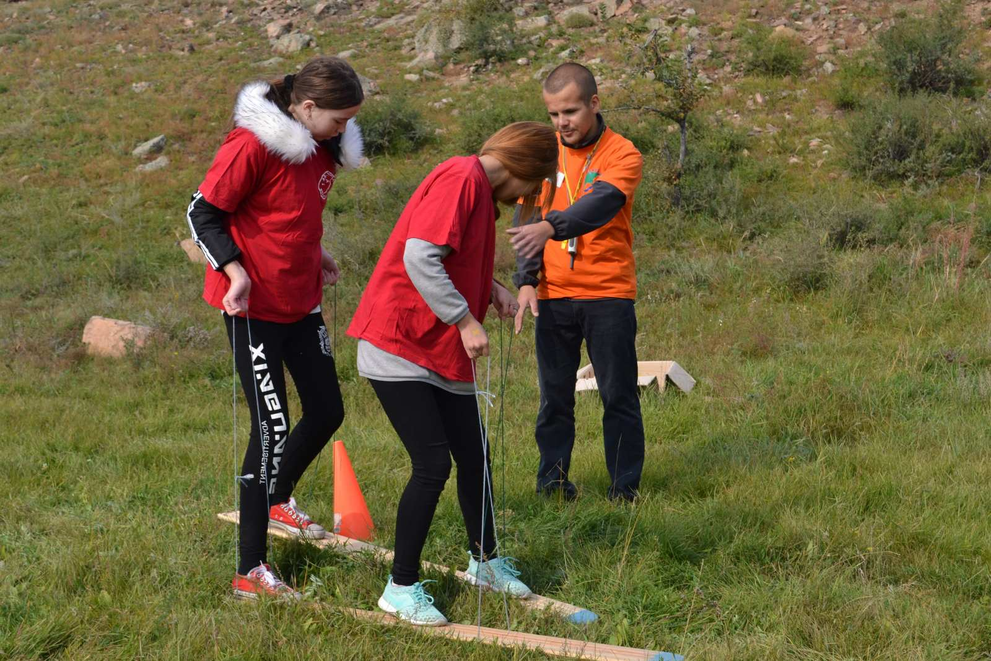
Самый важный этап, ищем клад, исходя из навыков, которые приобрели в ходе 4х часовой программы. Подводим итоги, делаем фото на память! Награждение дипломами!
Отъезд домой
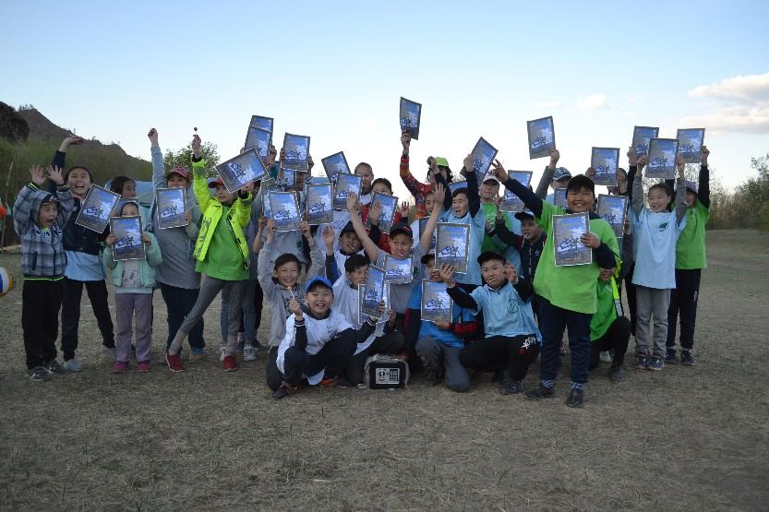
Как одеться в поездку: головной убор по погоде, спортивные брюки и обувь (по погоде), курточку в ветреную погоду, дождевик (на случай дождя). С собой бутылочку с водой и шоколадку.

В стоимость программы детского отдыха входит:
- работа инструкторов от 3 до 6 чел.
- аренда спортивного инвентаря
- аренда специального тур снаряжения.
- хоз.инвентарь

В стоимость не входит:
- услуги, не указанные в программе
- питание походное (лапша с тушенкой, нарезка овощей, фрукты, сладкое)
- транспорт (автобус до 19-26 мест)

Сезон проведения: с мая по октябрь
Продолжительность программы: около 4 часов
Ссылка на сайт https://ya-baikal.ru/russia-tours/tours-for-children/in-search-of-treasure-and-climbing-copy-from-08012018-134553/

Конкурсы будут подобранны исходя из количества участников и возраста. Как правило всегда присутствует конкурсы: ориентирование по компасу, скалолазание, стрельба из лука и туристская эстафета между командами.
Ссылка на возможные конкурсы https://ya-baikal.ru/russia-tours/corporate-holiday/equipment-for-competitions-and-for-games-stages/

